司法鉴定技术与社会治理发展论坛（2020）

会议通知

“司法鉴定技术应用与社会治理学科创新基地”是教育部与科技部批准在我校建立的国家级科研与学科建设平台。为推动中国刑事司法制度完善与实践发展，促进刑事司法科学研究和理论创新，基地拟于2020年12月19日举行司法鉴定技术与社会治理发展论坛（2020）。本期论坛主题为：大数据与人工智能时代司法鉴定技术应用研究。

**一、会议时间**

报到时间：2020年12月18日

会议时间：2020年12月19日

**二、会议地点**

中南财经政法大学南湖校区

**三、论文要求**

欢迎参会人员提交学术论文，内容紧扣“大数据与人工智能时代司法鉴定技术应用研究”会议主题，文稿篇幅应不少于8000字，且符合论文撰写规范（论文格式具体要求可参见附件一或进入微信公众号“法庭科学与法治发展”查看）。会务组将组织专家择优选取部分文稿，刊登在基地专业期刊《刑事司法科学与治理》第2期。

**四、参会代表**

国内外刑事司法理论研究专家、实务专家和政策制定者；司法鉴定一线工作者和研究人员；高校从事侦查学、刑事技术等各分支领域教学研究的教师；从事行为科学及生物识别技术研发的专业人员；以及其他对会议主题有专业研究的人士。本次会议参会代表不超过150人。

**五、会议费用**

会议期间食宿由司法鉴定技术应用与社会治理学科创新基地统一安排，参会代表住宿费和交通费自理。

参会者请与会务组联系报名。请与会者于11月30日之前将参会回执（见附件二）发送至邮箱：1037392463@qq.com或657549189@qq.com，并确认是否有意进行主题发言。

**六、有关事项**

会议原则上不安排接送机（站），请参会者持会议通知进入校园，自行前往会场。自驾参会者请提前24小时将车号报会务组。

**七、联系方式**

谢萌 18202746402 固话：027-88386142 传真：027-88386932

孙浩 15527378805

彭哲 13995903069

[附件一：参会论文格式要求](附件1.doc)

[附件二：参会回执](附件2.doc)



司法鉴定技术应用与社会治理学科创新基地

中南财经政法大学刑事司法学院

二〇二〇年十月三十日

[附件一：参会论文格式要求](附件1.doc)

**论文排版格式**

**—副标题**

**张  三1\* 李  四2 王  五1**

1. 单位，城市；

2. 单位，城市

邮箱：\*\*\*@\*\*

**摘要**：本文档介绍了三仓出版社中文期刊接收论文格式和书写要求，涉及标题，作者，单位，摘要，正文，图片，表格，文献，页眉页脚等重要部分。投稿作者可以根据本文档规定格式对稿件进行排版。

**关键词**：论文；修改；格式

收稿日期：2019-07-31；录用日期：2019-10-12；发表日期：2020-01-01

IMG_256

**Formation Instructions for Authors**

IMG_257­­­­­­**—Subtitle as Need**

Zhang San1\* Li Si2 Wang Wu1

1. Affiliation, City;

2. Affiliation, City

**Abstract**: This article presents suggestions to authors who intend to submit academic articles to the journalsof SciScan Publishing, Inc. Suggestions on title, author name, affiliation, main body of the text, figures, tables and references are given in details below. Authors are encouraged to format the manuscript according to the suggestions before submitting the article to the journals.

**Key words**: Academic Paper; Revision; Form

Received: 2019-07-31; Accepted: 2019-10-31; Published: 2020-01-01

IMG_258

Copyright © 2020 by author(s) and SciScan Publishing, Limited.

This article is an open access article distributed under the Creative Commons Attribution International License (CC BY).

IMG_259http://creativecommons.org/licenses/by/4.0/

**1 引言**

本文档详细阐述了由三仓出版社出版的各类中文学术期刊的文章标准格式，定义了文章标题、作者、单位、摘要、章节标题、正文、图、表、参考文献等格式要求。作者投稿前可直接以本文档为例编辑论文格式和板式，并将最终修订版稿件通过在线投稿系统上传至期刊。详细的修改指导和WORD排版模板也可通过www.rockmech.org下载。

在引言中，作者应特别强调国内外学者在该领域的研究进展，并比较本文与其他研究成果的不同之处，重点阐述本文的目的、方法、试验与分析手段、结果等。

**2 稿件选用要求**

作者可以参照本文进行修改、排版。

**2.1 版式设置**

本刊版面为A4大小（210´297 mm），全文采用通栏排版。页面设置上下2.2厘米，左右1.95厘米，版式页眉页脚选择首页不同奇偶页不同，页眉1.5厘米，页脚1.8厘米。

论文修改稿层次体例为：中文文题、作者姓名、单位及所属部门、单位地址、邮箱、中文摘要、关键词、英文标题、英文摘要(包括作者姓名及单位英译、关键词)、正文(按1. 2. 3.  1.1  1.2  1.3  (1)  (2)  (3) ①  ②  ③分章节)、致谢，基金，附录，参考文献等。短文和博士学位论文摘要清稿层次酌减。

**2.1.1 字体要求**

全文中文使用宋体，全文英文字体用Times New Roman，段落行距固定值16磅。具体字体规定详见本文后续说明。

**2.1.2 图片要求**

文中的图片应确保内容清晰。图片的尺寸可以根据需要适当放大或缩小，但是其长宽比例应与原图保持一致。图的数轴应给出单位，特别注意数值模拟软件生成图(以下简称“软件图”)中可能的单位，请采用国际标准单位，如厘米、千克、秒，在特殊情况下可以使用英制单位，如“3.5英寸磁盘”。避免把公制与英制混合使用。所有图片应尽可能采用“嵌入式”环绕方式。

插图一般不宜超过12幅，注明图面文字信息及相应位置，图中文字中文使用宋体，英文使用Times New Roman，小五号。照片与插图统编阿拉伯数字流水号。图片居中。图片的标题放置于图片下方，“Figure X”和“图X”加粗，居中。图片标题中文放前面，英文放后面的形式进行编号。图片的上方和图片标题的下方各设置1空行，单倍行距（见**图1**）。除软件图外，图中不能出现外文，必要时翻成中文或符号。请将图形文字的插图插入正文的WORD文档中。

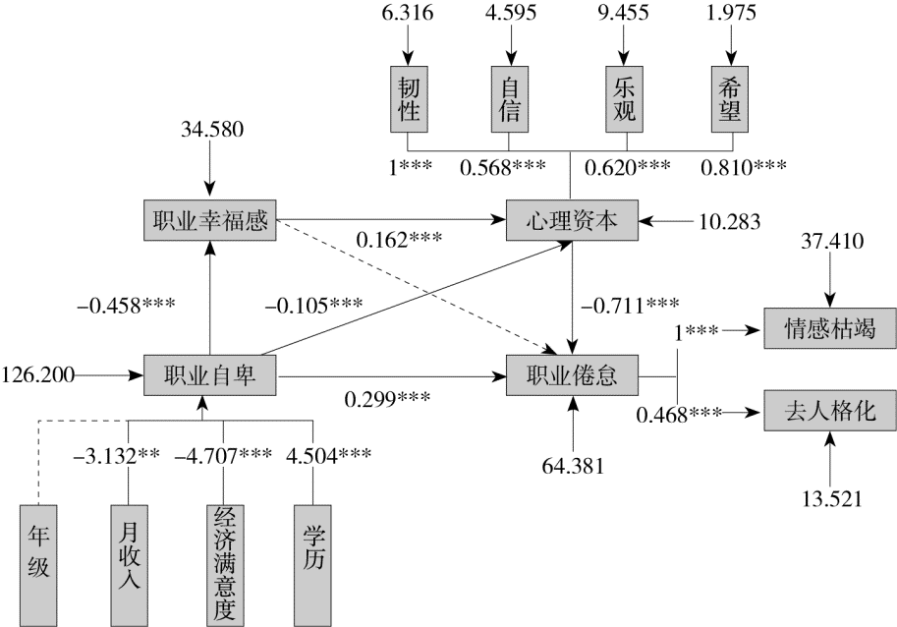

**图1** 链式中介效应

**Figure 1** The chain mediating effect

**2.1.3 表格要求**

表格中的文字为六号字，表格的设置统一调整为三线表。表格应居中。表格的标题置于表格上方，采用宋体(如有英文应采用Times New Roman字体)，小五号，“Table X”和“表X”加粗，居中，标题中文放前面，英文放后面的形式进行编号。表格标题的上方和表格的下方各设置1空行，单倍行距；表格注释文字为宋体六号，如**表1**所示（见**表1**）。

**表1**  相关矩阵（*n*=403）

**Table 1**  Relevant matrix（*n*=403）

|  |  |  |  |  |  |
| --- | --- | --- | --- | --- | --- |
| 项目 | *M*±*SD* | 职业自卑 | 职业幸福感 | 心理资本 | 职业倦怠 |
| 职业自卑 | 42.73±12.038 | 1 |  |  |  |
| 心理资本 | 80.13±12.763 | -0.530 \*\* | 0.539\*\* | 1 |  |
| 职业倦怠 | 22.66±17.168 | 0.537\*\* | -0.492\*\* | -0.495\*\* | 1 |

注：\**p*<0.05，\*\*< span="">*p*<0.01，\*\*\* *p*<0.001，下同。< span="">

**2.1.3 公式要求**

文中、公式中的变量要在第1次提及时说明(常见的除外)，并自成系统，不相互矛盾。变量、函数(除sin，p等特殊意义的函数符号外)用斜体，变量的上、下标除了表示变量的(如表示x轴等)用斜体外，都用正体。对于简单的公式，可以直接以文本方式输入；对于复杂的公式，可以考虑使用公式编辑器。文中、公式中的变量要在第1次提及时说明(常见的除外)。公式居中放，公式编号置于右侧，如下：

*a*＝ *b* － *c*                                   (1)

式中，*a*为……；*b*为……；*c*为……。公式为五号字。

**2.2 参考文献**

参考文献限于作者亲自阅读、本文明确引用、公开发表或有案可查者。参考文献全部列于文后，按正文中首次引用的先后次序以“[x]”的方式数字形式编号，并在正文引用处右上角注明参考文献序号。文尾参考文献应按文献类型给出相关信息，切勿缺项，如万一不能写全各项，请将该参考文献删去。中文文献应列出或翻译出对应各项。参考文献引用篇数应不少于10篇。为反映本领域最新研究成果，建议适当引用相关期刊最近5年发表的文章。三位以内(含三位)的作者名要写全，三位以上者需列出前三位作者名，其余作者用“等”(英文用“et al.”)代替；参考文献著录项目如下：

(1) 报告、学位论文：[参考文献序号]主要责任者. 文献题目[文献类型标识]. 论文、报告单位所在地：所在单位，完成日期。

(2) 专著：[参考文献序号]主要责任者. 文献题名[文献类型标识]. 出版地：出版者，出版年. 起止页码(可选)。

(3) 期刊文章：[参考文献序号]主要责任者. 文献题名[J]. 刊名，年，卷(期)：起止页码。

(4) 专著、论文集中析出文献：[参考文献序号]析出文献主要责任者. 析出文献题名[C]// 原文献主要责任者(可选). 原文献题名[文献类型标识]. 出版地：出版者，出版年. 析出文献起止页码。会议论文集和专著必须包含出版的城市、公司、年份，如Chicago：ALA，1978，只有在不知道的情况下可省略地名或公司中的一个，并相应标明[S. l. ]或[s. n. ]；会议文章如果未出版，必须列出会议名称、主办地、会议时间。

(5) 国际，国家标准：标准名称(标准编号) [参考文献序号]……行业标准编写组.[S]. 出版地：出版社，出版年。

(6) 专利：[参考文献序号]专利所有者. 专利题名[P]. 专利国别：专利号，出版日期。

(7) 电子文献：[参考文献序号]主要责任者. 电子文献题名[电子文献类型标识/载体类型标识]. 电子文献出处或可获得地址，发表或更改日期/引用日期。

外文文献著录规则同上，外国人名，姓前名后，名用缩写，不加缩写点。名用大写首字母，如GeorgeW. Bush写成Bush G W。

注：① 文献类型标识：M—专著，C—论文集，J—期刊，D—学位论文，R—报告，S—标准，P—专利；② 电子文献类型标识：BD—数据库，CP—计算机程序，EB—电子公告；③ 载体类型标识：MT—磁带，DK—磁盘，CD—光盘，OL—联机网络。

**2.3 题名、摘要、关键词**

题名、摘要、关键词是文章能否被检索、引用和收录的关键。题名和摘要应能使人脱离作者的文章独立理解，要准确、简洁、规范，应提高其质量。摘要只需简要说明研究的目的、原理、方法、结果、结论，而不写研究背景。使用具体而非泛泛、比喻性语言，不要有套话。不能有引文号、“本文”的字样。不要太短或太长，英文最好不超过250个单词。英文摘要虽不要求和中文完全对应，但大致内容应基本一致，至少应包含中文摘要的内容，并保证专业名词和语言的正确性；如太长而中英文不对应或语言没有把握，请给出大致的翻译，以便编辑修改。文题和文章中主要的工程实例应说明名称，不要代之以“某工程”，以避免虚构实例。关键词要有检索价值。

**3 讨论**

    作者可根据目前研究进展、难点等展开必要讨论，此部分对提高文章质量很关键，作者应认真撰写。

**4 结论**

希望作者尽量满足排版格式要求。作者高质量的论文编排，会提高编辑部的工作效率，减少出错率，保证文章按时、正确地出版。

**致谢**

本章节可撰写致谢相关信息。如无相关信息，作者可删除此段。

**基金项目**

国家自然科学基金资助项目(????)；国家自然科学基金青年基金资助项目(????) 。

**参考文献**(五号中文黑体加粗)

[1]李银河．同性恋亚文化［M］．北京：中国友谊出版公司，2002.

[2]李宁，戴建英，高静儒．2012中国同性恋调查报告及对同性婚姻合法化的思考［J］．中国性科学，2014，23（1）：92-100．

[3]王晴锋．生存现状、话语演变和异质的声音——90年代以来的同性恋研究［J］．青年研究2011（5）：83-93．

[4]刘博，郭跃，陈静丹，卢黎丽．关于大学生同性恋问题的调查［J］．赤峰学院学报(自然版)，2017，33（14）：157-160．

[5]陈佳钏，刘劲宇．高校辅导员对同性恋者的态度调查与分析［J］．中国性科学，2012（11）：88-91．

[6]胡均．对我国当前大学生同性恋性观念的调查分析与教育对策［D］．中南大学，2012．

[7]林荔，张铭清，黄艺娜，江剑平．大学生对同性恋的态度与认知分析［J］．中国性科学，2012，10（5）：38-41．

[8]傅晓龙，苏宁穆其尔，刘安琪，范恒瑞，叶兴艺．大学生对同性恋的认知和态度调查及实质研究［J］．中国性科学，2012，21（1）：22-28．

[9]陈少君，戴新民，李顺来，纪红．武汉地区公众同性恋态度调研试析［J］．中国性科学，2008，17（8）：11-15．

[10]曹宁校，邵长庚，张君炎，华晓波，刘树．从小规模调查看大学生对同性恋问题的态度［J］．中国性科学，2002，11（4）：31-33．

[11]王浩．西安市487名大学生同性恋认知与态度调查［J］．中国学校卫生，2007，28（7）：601-602．

[12]唐日新，王思安，张璟．近15年国内同性恋态度的实证研究［J］．湖州师范学院学报，2015，37（12）：60-65．

**附录**

文章中如出现附录(Appendix)或附件等形式的内容，统一放在参考文献之后，它们之间保持适当的间距。附录内容较少，与参考文献排在同一页；如出现内容较多，则另起一页。附录内容格式要求与正文一致。

[附件二：参会回执](附件2.doc)

**参会回执**

|  |  |  |  |  |
| --- | --- | --- | --- | --- |
| 姓名 |  | | 性别 |  |
| 职称 |  | | 职务 |  |
| 单位 |  | | 电话 |  |
| 是否投稿 |  | 论文题目 |  | |
| 是否发言 |  | 发言题目 |  | |